Cible fonctionnelle & thèmes de progrès

Auteurs
H4312

Maitrise d'Oeuvre: H4312
Maitrise d'Ouvrage: GSTP

Référence | NOM DOC REF | Version | 1.1
Avancement | Terminé | VALIDÉ
Dernière mise à jour | 31/01/11

Visa
Date | 31/01/11 | Responsable | PITIOT Billy

Table des matières
1 Historique du document 3
2 Introduction 4
2.1 Présentation du projet 4
2.1.1 Contexte 4
2.1.2 Objectifs 4
2.2 Présentation du document 4
2.3 Document applicables/Documents de référence 4
2.3.1 Documents applicables 4
2.3.2 Documents de référence 4
2.4 Terminologie et Abréviations 4
3 Amélioration des processus 5
3.1 Le département Matériel 5
3.2 Le département Maintenance 5
3.3 Le département Achat 5
4 Nouveaux MOT 6
4.1 Facturation 6
4.2 Planification 7
4.3 Maintenance 8
5 Chaînes de Plus-Values 9
6 Thèmes de progrès 9
6.1 Au niveau Organisationnel 9
6.1.1 Dans le domaine d'Achat 9
6.1.2 Dans le domaine de la Maintenance 9
6.1.3 Dans le domaine de la Gestion du Parc 9
6.2 Au niveau Processus 9
6.2.1 Facturation 9
6.2.2 Planification 9
6.2.3 Maintenance 9
6.2.4 Gestion matériel 10
6.2.5 Achats 10
6.3 Au niveau Technologique 10
6.3.1 Sur les chantiers 10
6.3.2 Au siège 10

Historique du document
Date | Auteur | Version | Sujet de la modification
31/01/2011 | Pitiot Billy | 1.0 | Intégration des différents documents & Validation
31/01/2011 | Golumbeanu Monica | 1.1 | Validation CdP

Introduction

Présentation du projet

Contexte
Le SI actuel que nous devons améliorer est composé de 3 grandes applications principales, une par département (Matériel, Achat et Maintenance). Le parc représente environ 2000 matériels, pour une valeur d’environ 300M€. La quantité de machines semble plutôt faible pour justifier d’énormes moyens informatiques mais nécessite malgré tout une gestion précise et bien structurée.

Objectifs
Le but de ce projet est de faire l’étude préalable de la conception et de l’amélioration du SI de la partie « Gestion du matériel », correspondant à la direction du matériel d’une entreprise de Bâtiments et Travaux Publics. Par amélioration, nos partenaires entendent améliorer les délais de gestion ou d’attribution de matériel, améliorer la qualité des processus, et diminuer les coûts.

Présentation du document
Ce document contient la description de la cible fonctionnelle et des thèmes de progrès.

Document applicables/Documents de référence

Documents applicables
- Plan d'Assurance Qualité

Documents de référence
- L'étude de l'existant
- L'appel d'offre de GSTP

Terminologie et Abréviations
Les différentes terminologies utilisées dans les différents documents ainsi que les abréviations sont répertoriées dans le document intitulé «Glossaire». De même, les sigles employés dans tous les dossiers seront répertoriés dans ce même document.

Amélioration des processus

La mise en place de notre système nécessite une légère restructuration des services de la direction du matériel de GSTP. Nous passerions par une entreprise externe pour gérer la maintenance car c'est une activité qui coûte cher en temps et en ressource humaine. L'externalisation de ce service permettrait de gagner beaucoup de temps et de faciliter l'organisation interne. Cette entreprise externe s'occuperait de la maintenance préventive sur commande mais aussi des pannes sur les chantiers.
La direction du matériel de GSTP se retrouve donc avec les même départements qu'auparavant :
- Département Matériel
- Département Maintenance
- Département Achat

Le département Matériel
Le département Matériel ne subit que très peu de changements. Les trois services qui composent ce département restent les même, il n'y a que les processus qui changent légèrement :
- Service Gestion du Matériel : il a toujours comme rôle la planification et l'affectation du matériel pour les chantiers. La seule différence est qu'il prend en compte les statistiques de panne lors de la planification.
- Service du Parc Matériel : identique au précédent service portant le même nom.
- Facturation matériel : ce service à toujours le même but mais il gère différemment le calcul de la facture associée à chaque chantier. En effet, GSTP paiera un forfait par mois pour la maintenance donc les réparations sur place ne seront pas facturée aux chantiers. Par contre, s'il y a besoin d'un matériel supplémentaire car la réparation nécessite trop de temps, ce sur-coût sera facturé en plus.

Le département Maintenance
Le département maintenance ne nécessite plus qu'un service. Il n'est plus nécessaire d'avoir un service qui gère les pièces de rechange car elles sont fournies par l'entreprise externe. Il n'y a donc plus que le service Maintenance qui est profondément modifié. Il n'y a plus besoin des ateliers, un seul bureau avec un employé est nécessaire. Grâce à cela, GSTP fait de gros bénéfices car elle ne nécessite plus d'employés ayant des compétences en réparation, plus de stocks de pièce de rechange, plus d'ateliers aux quatre coins de l'Europe.
Ce service s'occupe de la relation avec l'entreprise externe. Il lui transmet le planning de maintenance préventive qu'il édite ainsi que les demandes urgentes en provenance des chantiers qui ont du matériel en panne. Il réceptionne les avis de réparation que lui envoie l'entreprise de maintenance lorsque les opérations sont effectuées et stocke toutes ces opérations dans une base de donnée afin d'en tirer des statistiques de panne associées à chaque matériel afin d'en optimiser la gestion (matériel en fin de vie, ...).

Le département Achat
Le département achat est identique au précédent à ceci près que le service de gestion des pièces de rechange n'existe plus. En effet, il n'est plus nécessaire car c'est l'entreprise de maintenance qui s'occupe de gérer les pannes et de fournir les pièces de rechange si besoin est.
La nouvelle organisation de GSTP est décrite dans l'Annexe 2 grâce à un MCC.

Nouveaux MOT

Cette partie permet de reprendre les différents MOT décrivant les processus ayant été modifiés.

Facturation
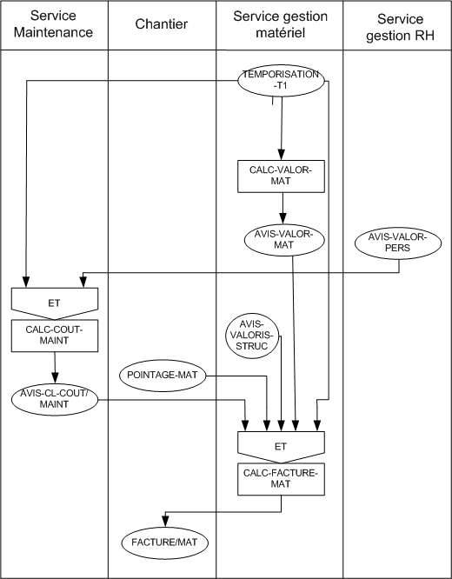

Planification
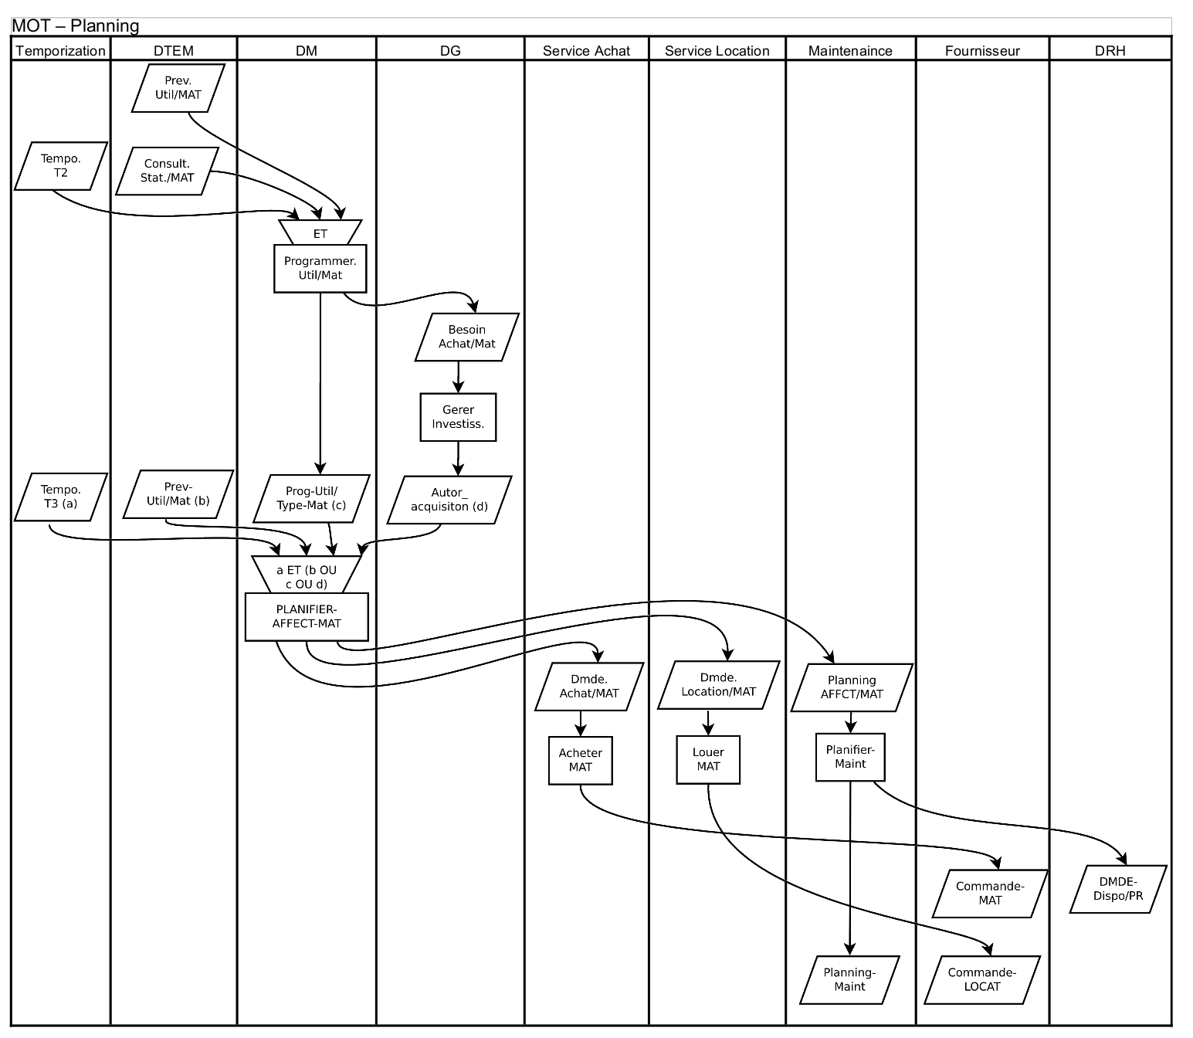

Maintenance
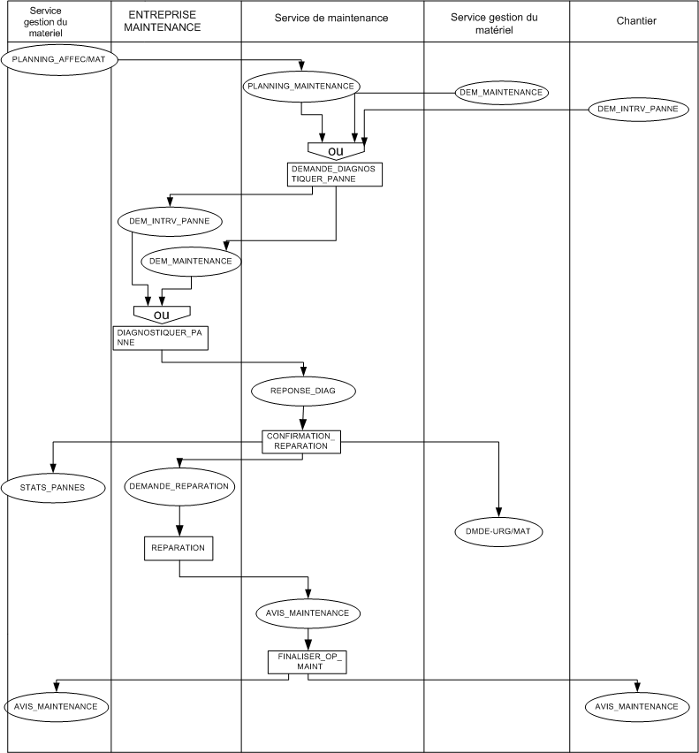

Chaînes de Plus-Values
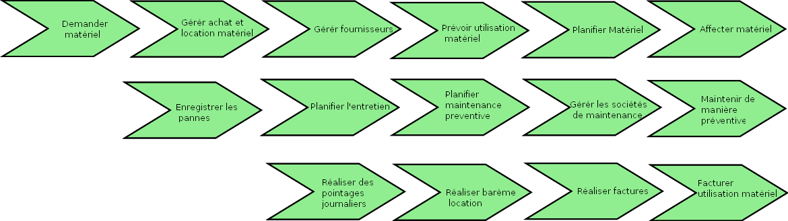

Thèmes de progrès

Au niveau Organisationnel

Dans le domaine d'Achat
- Supprimer la partie qui s'occupe de l'achat des pièces de rechange.

Dans le domaine de la Maintenance
- Supprimer le service maintenance et l'externaliser vers des entreprises spécialisées.
- Maintenir un technicien par chantier pour décider de la demande d'envoi en maintenance.
- Supprimer le service qui s'occupe des pièces de rechange.

Dans le domaine de la Gestion du Parc
- Contrôler régulièrement l'état du matériel afin d'affecter en priorité le matériel qui n'a pas été utilisé depuis longtemps pour éviter des problèmes liés à la sous-utilisation et la sur-utilisation du matériel.

Au niveau Processus

Facturation
- Informatiser et automatiser la facturation du matériel aux chantiers.
- Consultation en temps réel par les chantiers de leurs dépenses.

Planification
- Améliorer la planification d'affectation du matériel aux chantiers.

Maintenance
- Mettre en place un processus qui gère la demande, l'envoi et la réception du matériel envoyé en maintenance.

Gestion matériel
- Permettre la transmission de matériel d'un chantier à un autre sans passer par le siège afin de réduire les coûts de transport et les délais de récuperation du matériel.

Achats
- Mieux gérer les achat en fonction de la demande réelle des chantiers afin d'éviter une sous-utilisation de matériel.
- Maintenir une bonne relation avec les fournisseurs pour obtenir des tarifs préférentiel pour l'achat du matériel.

Au niveau Technologique

Sur les chantiers
- Renouveler le matériel le plus ancien afin d'éviter l'utilisation de matériels défectueux, obsolètes ou qui ne sont plus aux normes.
- Mise en place d'une seule application permettant de superviser l'activité des chantiers, l'affectation du matériel, la facturation et la communication.
- Équiper chaque chantier de matériel informatique afin de communiquer avec le siège et les autres chantiers.

Au siège
- Acheter des serveurs pour héberger l'application de gestion de la Direction du Matériel.
- Mettre en place une redondance des informations afin d'éviter leur perte.
- Mettre en place un système de enregistrement automatique des fichiers.

